16. 3 . 2020
SLOVENŠČINA
 | NALOGA | OPRAVIL-A
1. | Po zraku in mizi s prstom nekajkrat napiši male pisane črke l, t, r, v, u, m in n. Pazi na ovinke – Glej črke na platnici v šolski pisanki. Pri piki se črka začne in v eni potezi napiše do konca v smeri puščice.
2. | V šolsko pisanko (s torbico) prepiši povedi s slike.
3. | Domača naloga – Prepiši povedi z malimi pisanimi črkami v zvezek s hišico.
V zvezek s torbico (šolski zvezek):
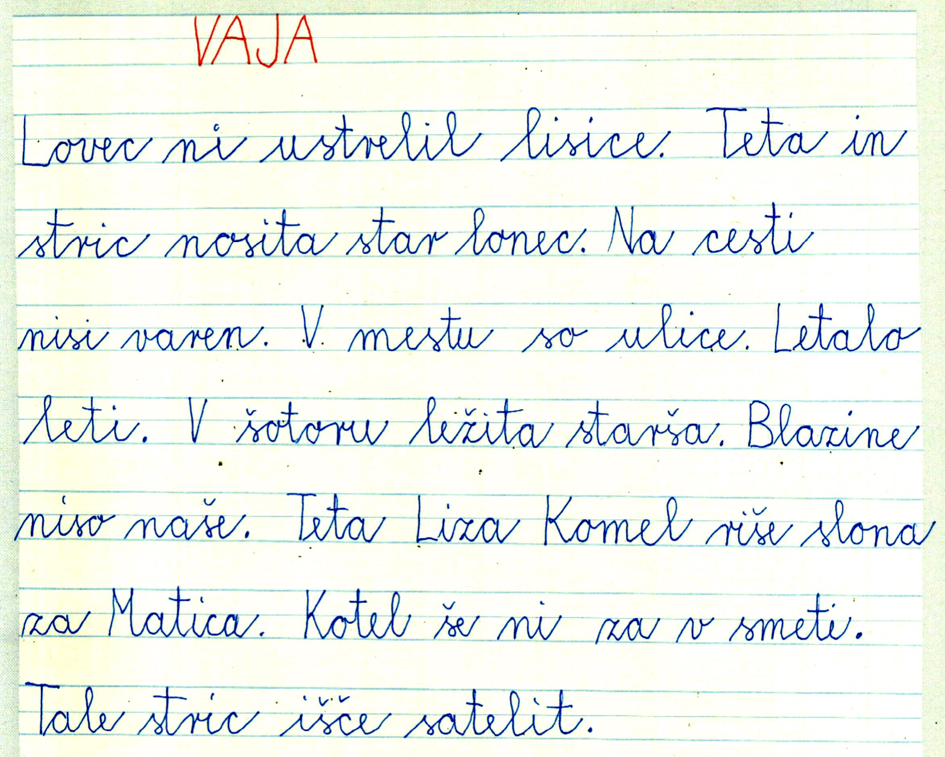

V zvezek s hišico – z malimi pisanimi črkami:
Naša teta ima zeleno trato. Narisali smo slona. Izmisli si novo stvar. Na trti so vitice. Na cesti še ni luž.

MATEMATIKA
 | NALOGA | OPRAVIL-A
1. | Odpri karo zvezek na zadnji stani. Glej stotični kvadrat.  Poišči in poimenuj število:  - ki ima 6 D 4 E, 8D 2E, 9D 8E ….  - Ki ima 3 D več kot 34, 4 D manj kot 90, 2D več kot 15 …  - štej po 2 od 34 do 50, po 1 od 78 do 61 …  Pazi! 57  D E
2. | Glej zadnji stolpec stotičnega kvadrata. Potuj navzgor (odštevaj desetice) in navzdol (prištevaj desetice) – samo ustno.  20 + 40, 30 + 10, 50 + 30, 40 + 20, 10 + 20 …  40 + 20 – 30, 90 – 30 – 10, 80 + 20 – 50, 70 - 20 + 10 …
3. | V karo zvezek napiši VAJA, spusti vrstico in piši v treh stolpcih. Vsako število v svoj kvadratek. Pazi na obliko. Izračunaj brez plakata. Če ne gre, si pomagaj s prstki. Prepiši in izračunaj.  30 + 40 = ____ 60 – 20 = ____ 20 + 50 = ____  90 – 10 = ____ 80 – 40 = ____ 70 + 20 = ____  100 – 50 =____ 50 + 20 = ____ 50 – 10 = ____  Zdaj pa med računi spusti 2 kvadratka prostora. Piši v dveh stolpcih.  20 + 50 – 10 = _____ 30 – 20 + 40 = _____  100 – 80 – 30 = _____ 80 – 30 – 10 = _____  90 + 10 – 40 = _____ 30 + 30 – 20 = _____
4. | Reši besedilni nalogi. Napiši samo račun in odgovor.  1. Tovornjak je k prvi hiši pripeljal 40 vreč peska, k drugi pa 30 vreč.  Koliko vreč peska je pripeljal k obema hišama?  R: _________________  O: _________________  2. Kuharice so za tekmovanje pripravile 100 kosil. Na dolge proge je teklo 20 tekmovalcev, v daljino jih je skakalo prav toliko kot teklo, v višino 10, enako število je metalo kroglo. Kosilo je jedlo tudi 10 sodnikov. Koliko kosil so kuharice skuhale za dodatek?  R: _____________________  O: _____________________
5. | Račune in besedilne naloge naj ti kdo pregleda: brat, sestra, starš … Lahko tudi oceni s smeškom.  0 napak – smejko  1, 2 napaki – z ravnimi usti  3, 4, 5 ali več napak – Vadi!

ŠPORT
 | NALOGA | OPRAVIL-A
1. | Pripravi si uro. Lahko se postaviš tako, da jo gledaš.
2. | Teci na mestu – Velik kazalec naj naredi dva kroga, šele potem se ustavi.
3. | Naredi 10 različnih razgibalnih vaj. Vsako vajo ponovi 10 krat.  Še veš? – Najprej za glavo, nato ramena, roke, hrbet, trebuh, boke, noge, pa še kakšno na tleh naredi.

